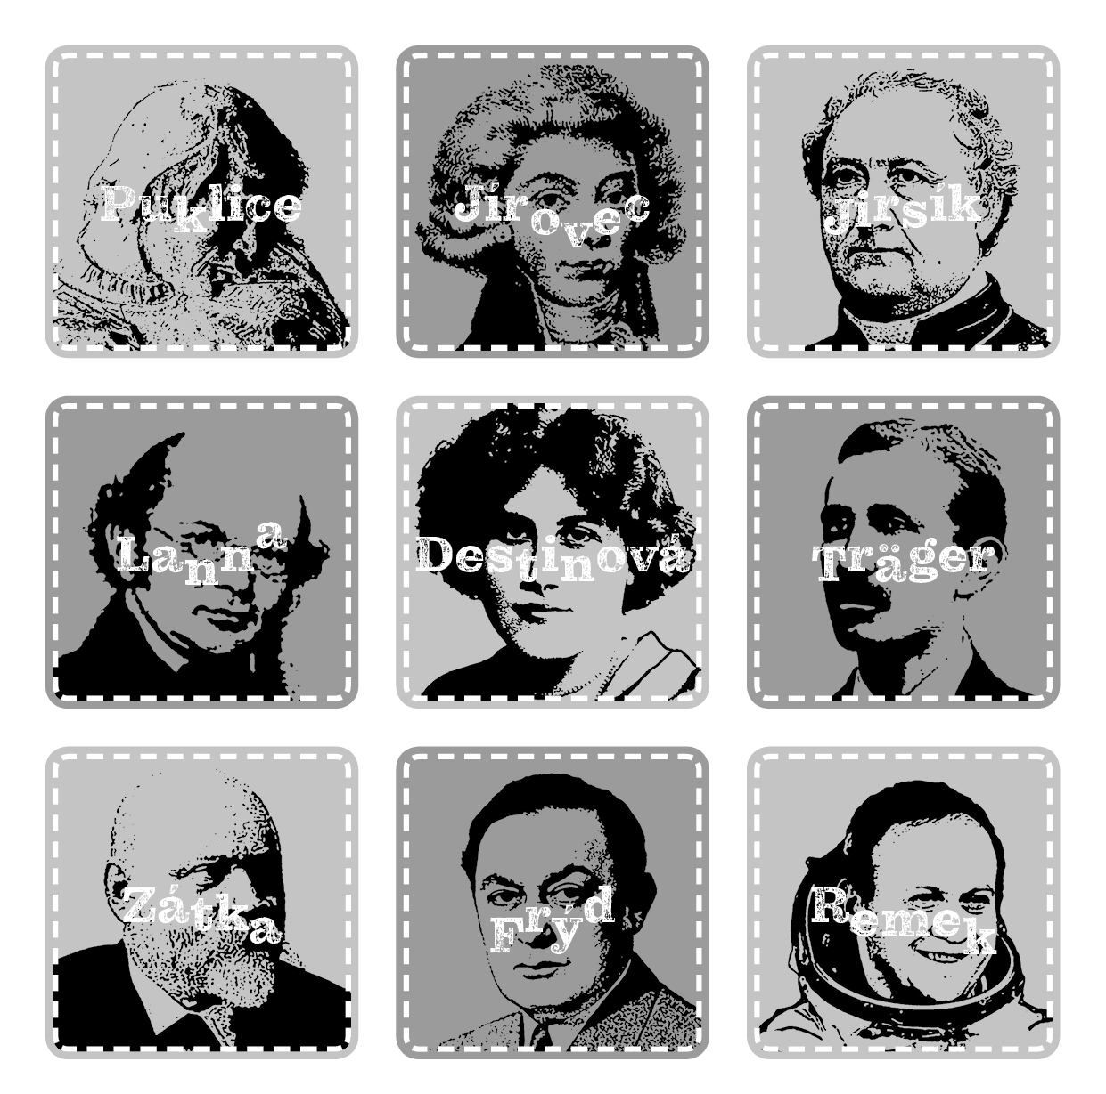
VÝZNAMNÉ OSOBNOSTI MĚSTA
ČESKÉ BUDĚJOVICE

Soutěž pro děti a mládež

__________________________________________

SOUTĚŽ VYHLAŠUJE:

Odbor památkové péče Magistrátu města České Budějovice ve spolupráci

s Národním památkovým ústavem, územním odborným pracovištěm v Českých Budějovicích

DRUH SOUTĚŽE

Poznávací a vědomostní soutěž pro děti a mládež do 16 let (jednotlivce i kolektivy)

SOUTĚŽNÍ PODKLADY
Pracovní listy k soutěži jsou ke stažení na webových stránkách odboru památkové péče Magistrátu města České Budějovice www.c-budejovice.cz a na stránkách NPÚ www.npu.cz/uopcb, zároveň jsou k dispozici v tištěné formě v Turistickém informačním centru českobudějovické radnice po celou dobu trvání soutěže.

ODEVZDÁNÍ SOUTĚŽNÍCH PRACÍ
Odpovědi na soutěžní otázky odevzdávejte na listech formátu A4, jednotlivé odpovědi označte dle příslušného čísla otázky (1.1, 1.2, 1.3 atd.) a vložte do obálky, která bude označena heslem SOUTĚŽ a údajem, zda soutěžíte jako jednotlivec či kolektiv. Obálky musí být podány na adresu Magistrátu města České Budějovice, odboru památkové péče, Kněžská 19, 370 92 České Budějovice, nejpozději do 31. prosince 2019 (poštou či osobně, rozhodující je datum poštovního razítka).
Uveďte prosím své jméno, datum narození, třídu, školu/název a kontaktní údaj (e-mail, adresu či telefon). Nebudou-li tyto údaje uvedeny, bude odpověď považována za neplatnou!
Uvedením údajů je udělen souhlas s jejich zpracováním pro účely zveřejnění výsledků soutěže.

VYHODNOCENÍ SOUTĚŽE A VYHLÁŠENÍ VÍTĚZŮ
Soutěžní práce vyhodnotí komise složená ze zástupců vypisovatelů soutěže. Seznam vítězů bude zveřejněn na www.c-budejovice.cz a www.npu.cz/uopcb a v Turistickém informačním centru na českobudějovické radnici, kde se bude konat i slavnostní předání cen vítězům.

CENY PRO VÍTĚZE

Hlavní cenou pro jednotlivce je celoroční rodinná vstupenka na památkové objekty ve správě Národního památkového ústavu. Vítězný kolektiv získá skupinovou vstupenku do vybraného objektu ve správě Národního památkového ústavu v Českých Budějovicích a věcné ceny.

TERMÍNY

Vyhlášení soutěže: 14. září 2019
Odevzdání prací: do 31. prosince 2019
Zveřejnění výsledků: 31. ledna 2020

Kontakt a bližší informace
Jana Kadlecová, odbor památkové péče, tel. č. 386 804 304 nebo 386 804 303
Bc. Eva Neprašová, Národní památkový ústav, územní odborné pracoviště v Českých Budějovicích, mob.: +420 777 454 383 Mgr. Kateřina Voleská, Národní památkový ústav, územní odborné pracoviště v Českých Budějovicích, mob.: +420 776 627 956

